1. 选择过滤参数

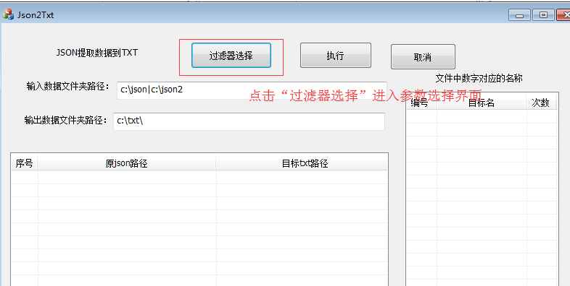

1. 在参数选择界面 勾选满足要求的条件

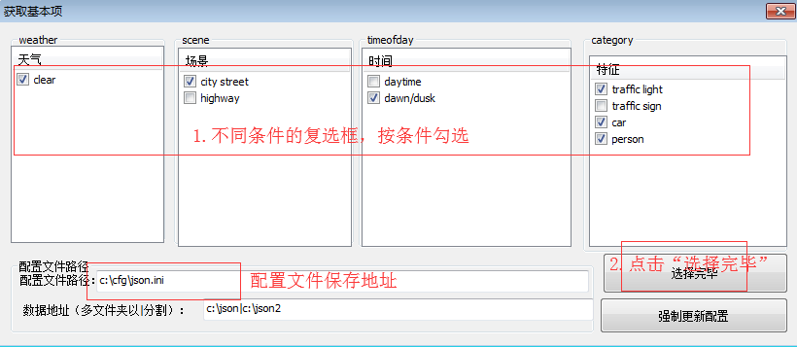

配置文件保存样式

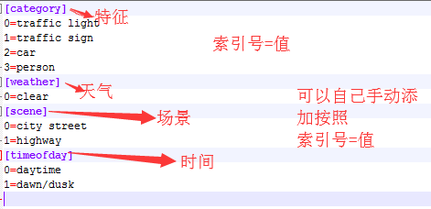

上图“强制更新配置”为读取数据地址的数据重新进行配置文件写入。

1. 执行转换

